Абагульняючы ўрок у 11 класе
Інтэлектуальнае спаборніцтва
“Фізіка з беларускага куфэрка”
Мэты: развіццё кемлівасці вучняў;
прывіццё любові да літаратурнай спадчыны беларускага народу.

Абсталяванне: мультымедыйны праектар, 2 камп’ютэры, гукавы генератар, гучнагаварыцель, праваднікі, ліст са следам.

У склад журы ўвайшлі настаўнікі фізікі і беларускай мовы і літаратуры.

Клас падзяляецца дзве каманды.
Каманды адказваюць на пытанні па чарзе.

Першы тур.
Беларускія загадкі.
Камандзе патрэбна адгадаць загадку і даць фізічнае тлумачэнне адгадкі.
1. Глянеш – заплачаш, а ўсе яму рады.
(Сонца).
Чаму калі глянуць на сонца, то з вачэй пачынаюць цячы слёзы?
2. Сярод поля ляжыць капыток.
(Маладзік).
Чаму у Месяца ёсць фазы?
3. Рассыпалася к ночы зярно, глянулі нараннні – аж няма нічога.
(Зоркі).
Чаму зоркі нябачны днём?
4. Сто коней, сто валоў яйцо не пацягнуць.
(Зямны шар).
Ці можна зрушыць зямны шар?
5. Рыкнуў вол за многа гор, за многа вод, за многа сёл.
(Гром).
Распавесці аб прычыне ўзнікнення грому.
6. Цераз палі, цераз лугі спусціліся канцы дугі.
(Вясёлка).
Якаю фізічную з’яву мы назіраем гледзячы на вясёлку?
7. Вечарам нараджаецца, ноч жыве, а раніцай памірае.
(Раса).
Якая прычына выпадзення расы? Якія ўмовы павінны быць ноччу каб выпала раса?
8. Без рук, без галавы, а маляваць умее.
(Мароз).
З якога боку аконнага шкла мароз малюе свае ўзоры? Якія фізічныя працэсы пры гэтым назіраюцца?

Тур другі.
Беларускія народныя казкі.

Беларускі народ у сваіх казках надзяляў людзей і жывёл дзіўнымі магчымасці. Зараз вам будуць прапанаваны ўрыўкі з казак. Вам патрэбна зыходзячы з казкі рашыць пастаўленую задачу. Цяпер конкурс пачнём з другой каманды. Першая таксама рашае задачу, каб зрабіць аналіз рашэння.
Калі ўзнікне неабходнасць, што-небудзь успомніць, то для вашых патрэб на сталах ёсць падручнікі фізікі за ўсе класы, астраноміі і даведнікі па фізіцы.

1. Бацькаў дар
Адышоўся Іван ад магілы, крыкнуў-свіснуў поўным голасам — прыбягае да яго конь сівай масці, з залатою грываю.
Стукнуў конь капытамі:
- Што, Іван Іванавіч, загадаеш?
- Хачу на табе пракаціцца,
- Калі ласка!
Сеў Іван на каня і паляцеў. Тры разы свет абляцеў і да зямлі не дакранаўся. Прымчаўся на старое месца.
– Хопіць, — кажа каню, – нацешыўся! А цяпер бяжы ў зялёныя лугі, на шаўковыя мурагі. Дзень пасіся, ноч гуляй, а як крыкну я — да мяне прыбягай.
Зыходзячы з урыўка казкі вызначце скорасць каня сівой масці, і які час Іван катаўся на кані?

Магчымае рашэнне.
Так як сівы конь тры разы свет абляцеў (будзем лічыць Зямлю) і да зямлі не дакрануўся, то скорасць каня роўна першай касмічнай скорасці. $v=8\frac{\text{км}}{с}$. Радыус Зямлі $R=\text{6400}\text{км}$. Даўжыня акружыны
$$\begin{aligned}L=2πR \\ L=2∗3,\text{14}∗\text{6400}\text{км}=\text{40192}\text{км}\end{aligned}$$
Тады перыяд абарачэння (час аднаго абароту)
$$\begin{aligned}T=\frac{L}{v} \\ T=\frac{\text{40192}\text{км}}{8\frac{\text{км}}{с}}=\text{5024}с=\text{83},7\text{мін}\end{aligned}$$
Такім чынам, Іван катаўся на кані час
$$\begin{aligned}t=3T; \\ t=3∗\text{83},7\text{мін}=\text{251},2\text{мін}=4,\text{19}\text{гадз}\end{aligned}$$

Адказ: Скорасць каня 8 км/с, час катання Івана на кані склаў 4,19 гадзіны

2. Удовін сын
Пайшоў удовін сын з сябрамі сам да цара:
— Калі вы хочаце, каб я Цуду-Юду зваяваў і сонца-месяц у яго адабраў, дык загадайце меднікам, няхай выльюць мне медную булаву пудоў на дваццаць пяць, каб яна не ламалася.
Купецкі сын кажа:
- А мне на дзевяць пудоў!
Царскі сын і кажа:
- А мне і на шэсць хопіць.
Паклікаў цар меднікаў і загадаў ім выліць без усялякага машэнства тры булавы: адну на дваццаць пяць пудоў, другую – на дзевяць, трэцюю – на шэсць.
Узяў удовін сын медную булаву ў рукі, павесялеў – спадабалася яна яму. Потым выйшаў у чыстае поле, шпурнуў булаву ў неба. Заляцела булава за самыя высокія воблакі. Цэлы дзень і цэлую ноч хадзіў удовін сын па палях, па лугах, чакаў булаву. Нарэшце, на досвітку, чуе: ляціць булава з-за хмараў. Падставіў удовін сын плячо – булава ўдарылася і пакацілася на зямлю цэлая.
Вызначце, на якую вышыню паднялася булава? Супраціўленне паветра не ўлічваць.

Магчымае рашэнне.
Цэлы дзень і цэлую ноч хадзіў удовін сын па палях, па лугах, чакаў булаву. Значыць булава лятала 24 гадзіны. Будзем лічыць, што удовін сын кінуў булаву так, што яна абляцела вакол Зямлі па эліпсу.
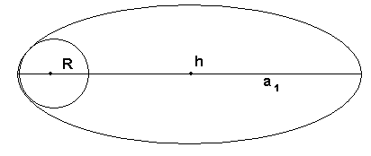
Для рашэння задачы выкарыстаем трэці ўдакладнены закон Кеплера

$$\frac{T_{1}^{2}}{T_{2}^{2}}∗\frac{M+m_{1}}{M+m_{2}}=\frac{a_{1}^{3}}{a_{2}^{3}}$$
Дзе Т₁ перыяд абарачэння булавы вакол Зямлі;
Т₂ – перыяд вярчэння вакол зямлі Месяца;
М – маса Зямлі;
m₁- маса булавы;
m₂ – маса Месяца.
$$\begin{aligned}T_{1}=1\text{суткі} \\ T_{2}=\text{27},3\text{сутак} \\ a_{2}=\text{380000}\text{км} \\ m_{2}=\frac{M}{\text{81}}\end{aligned}$$
Маса булавы значна меншая за масу Зямлі, таму яе можна не улічваць. Закон Кеплера прыме наступны выгляд:
$\frac{T_{1}^{2}}{T_{2}^{2}}∗\frac{M}{M+m_{2}}=\frac{a_{1}^{3}}{a_{2}^{3}}$ адсюль
$$a_{1}=a_{2}\sqrt[3]{\frac{T_{1}^{2}}{T_{2}^{2}}∗\frac{M}{M+m_{2}}}$$
$$h=2a_{1}−2R=2a_{2}\sqrt[3]{\frac{T_{1}^{2}}{T_{2}^{2}}∗\frac{M}{M+m_{2}}}−2R$$
Вылічым
$$h=2∗\text{380000}∗\sqrt[3]{\frac{1}{\text{27},3^{2}}∗\frac{M}{M+\frac{M}{\text{81}}}}−2∗\text{6400}=\text{76000}∗\sqrt[3]{\frac{1}{\text{27},3^{2}}∗\frac{\text{81}}{\text{82}}}−\text{12800}=\text{70683}\text{км}$$
Адказ: булава адляцела ад паверхні Зямлі на адлегласць 70683 км.

Тур трэці.
Фізіка ў вершах беларускіх паэтаў.
Паэты ў сваіх вершах, расказваючы пра прыгажосць роднага краю часам пісалі аб фізічных з’явах. Гэта вы павінны знайсці у прапанаваных вам урыўках з вершаў і паэм.
1. Пятрусь Броўка
“Пахне чабор”
Хіба на вечар той можна забыцца?
…Сонца за борам жар-птушкаю садзіцца,
Штосьці спявае пяшчотнае бор,
Пахне чабор,
Пахне чабор…
Аб якіх фізічных з’явах гаворыцца ў гэтым урыўку верша?
Магчымы адказ.
“…Сонца за борам жар-птушкаю садзіцца,”
Гэта светлавая з’ява. Толькі вечарам, або ранкам сонца здаецца нам чырвоным і яго можна параўнаць з жар-птушкаю. Гэта звязана з тым, што ў гэты час прамяні ад сонца праходзяць найбольшую адлегласць у атмасферы і кароткія хвалі (фіялетавае, сіняе святло) рассейваецца ў атмасферы на малых часцінках, а чырвонае агібае іх (назіраецца для яго дыфракцыя). Таму і сонца стае ў гэты час чырвоным.
“Штосьці спявае пяшчотнае бор,”
Гэта гукавая з’ява. Шэлест лісточкаў дрэў, строкат конікаў і надае пяшчоту гуку які даносіцца вечарам.
“Пахне чабор,
Пахне чабор…”
Безумоўна, тут вядзецца размова аб дыфузіі. Малекулы пахучага рэчыва з кветак чабору рухаюцца паміж малекуламі газаў, якія ўваходзяць у склад паветра.

2. Якуб Колас
“Новая зямля”
…Касцы расходзяцца па гаку,
Як бы ідуць яны ў атаку,
I жыва менцяць свае косы;
I ткуцца здольныя пракосы,
Лажацца роўнымі радамі,
А за касцом двума слядамі
Адбіткі ног яго кладуцца,
А косы свішчуць і смяюцца…
Якія фізічныя з’явы можна знайсці ў гэтым урыўку?
Знайдзіце падабенства прынцыпу работы фізічнай прылады з ядзернай фізікі са з’явамі , апісанымі у гэтых радках..

Магчымы адказ:
“…Касцы расходзяцца па гаку,
Як бы ідуць яны ў атаку,”
Тут гаворыцца аб механічнай з’яве, касцы перамяшчаюцца “па гаку”.
“А за касцом двума слядамі
Адбіткі ног яго кладуцца, “
Пасля касца застаюцца сляды, па слядах можна атрымаць інфармацыю аб касцах. Па велічыні следу, можна судзіць аб росце касца, а яго глыбіні - аб масе.
Аналагічна па трэках часцінак, пралятаючых у камеры Вільсана, бурбалкавай камеры, змешчаных у магнітнае поле, можна вызначыць удзельны зарад часцінкі і вызначыць якая часцінка рухалася ў камеры.
“А косы свішчуць і смяюцца”
Тут гаворыцца аб гукавой з’яве.
Дадатковыя заданні да гэтага ўрыўка.
3. Выкарыстаўшы гукавы генератар вызначце, гук якіх частот можна аднесці да свісту.
Адказ. Да гукавога генератара далучаецца гучнагаварыцель і змяняючы частату ваганняў, вызначаюць якія частоты адносяцца да свісту.
4. Вам прадстаўлены след касца. Апішыце гэтага касца, выкарыстаўшы наступныя формулы:

Рост=((даўжыня следу-1,5)*100)/15,8 см
Даўжыня кроку - даўжыня следу*3 см
Галава = Рост/8 см
Плячо = (Рост – 73,6)/2,97 см
Перадплечча = (Рост – 80,4)/3,65 см
Бядро = (Рост – 69,1)/2,24 см
Галёнка = (Рост – 72,6)/2,53 см
Для разлікаў можна выкарыстаць праграмны сродак Excel

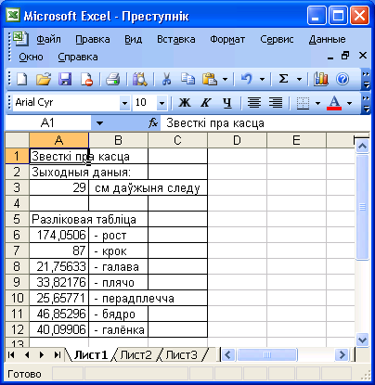

Для разліку ў электронную табліцу былі ўнесены наступныя формулы:

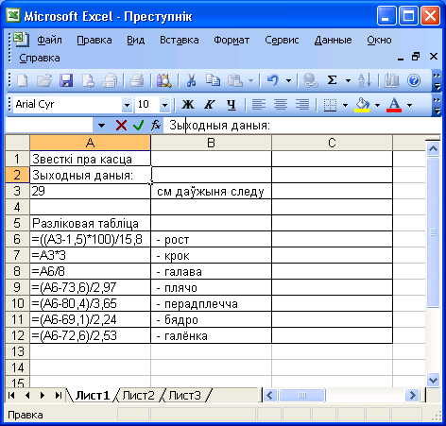

Тур чацвёрты
Дамашняе заданне.
Агучыць фрагмент фільма.
За два тыдні да мерапрыемства кожнай камандзе дадзены кампактдыскі з фільмамі “Фотаэфект” і “Дыфузія”. Камандам патрэбна ў камп’ютэрным кабінеце праглядзець іх і зрабіць пераклад агучвання з рускай мовы на беларускую. У час конкурсу, адключаецца гук і прадстаўнік каманды на беларускай мове робіць каментар таго што бачыць на экране. Для агучвання можна ўзяць любы фрагмент фільма і зрабіць каментар на працягу 5 хвілін.
Падвядзенне вынікаў.
Журы падводзіць вынікі інтэлектуальнага спаборніцтва.

Дадатак
